PEDIDO DE PROVIDÊNCIAS Nº 1138/2023
Limpeza, capina e roçada em toda a extensão da Rua João Wendelino Hennemann, no Bairro Rondônia.
Solicita-se, após os trâmites regimentais, que seja enviada cópia da presente proposição ao Poder Executivo, para que realize as seguintes providências:
Limpeza, capina e roçada em toda a extensão da Rua João Wendelino Hennemann, no Bairro Rondônia.

Novo Hamburgo, 05 de abril de 2023.

Vereador Cristiano Coller
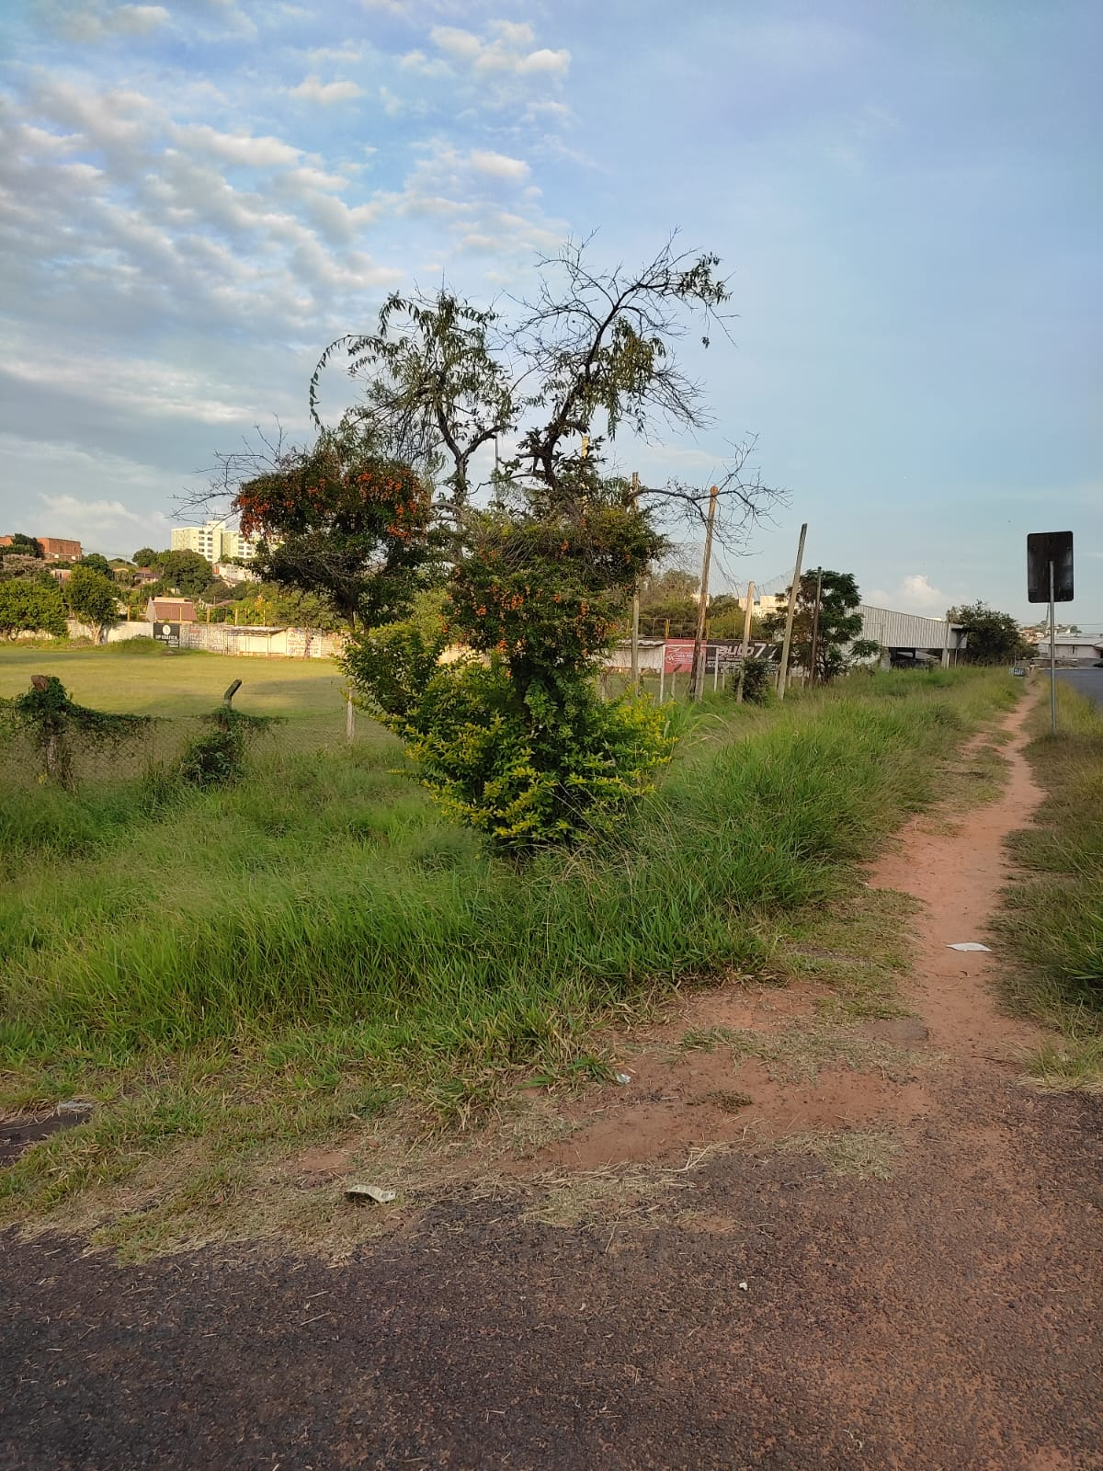
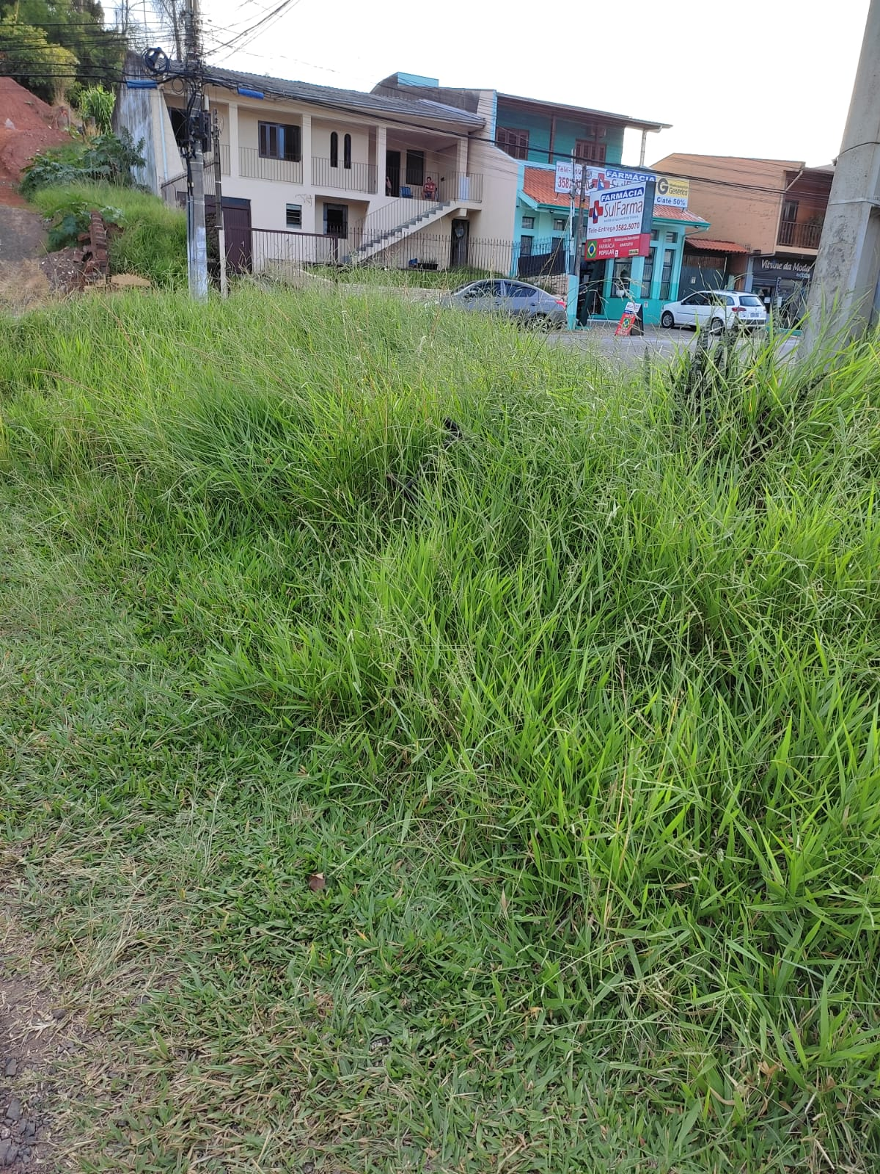

Obs.: redação conforme original do autor.
/AO

